LAPORAN

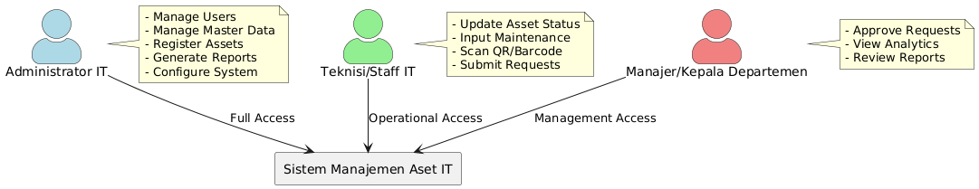

Disusun oleh:
Asep Haryana Saputra | 20230810043

PROGRAM STUDI TEKNIK INFORMATIKA
FAKULTAS ILMU KOMPUTER
UNIVERSITAS KUNINGAN
2026

Laporan Proyek: Sistem Monitoring dan Manajemen Inventaris Aset IT

1. Ringkasan Eksekutif
Proyek ini mengembangkan aplikasi web untuk manajemen inventaris aset IT yang terpusat dan terintegrasi.
Sistem mencakup pencatatan aset, monitoring kondisi, manajemen maintenance, approval workflow, dan pelaporan komprehensif.

2. Tujuan Proyek
Meningkatkan akurasi data aset IT dan keterlacakan penuh.
Memudahkan permintaan maintenance dan pelaporan.
Menyediakan dashboard untuk pengambilan keputusan.

3. Aktor Sistem
Administrator IT: Kelola pengguna, master data, konfigurasi sistem.
Teknisi/Staff IT: Update status aset, input maintenance, verifikasi aset.
Manajer/Kepala Departemen: Approve permohonan dan lihat laporan.

4. Arsitektur Sistem
Backend: Node.js, TypeScript, Drizzle ORM, Express. Frontend: React, Vite, TailwindCSS. Database: PostgreSQL. Deploy: Docker & docker-compose.
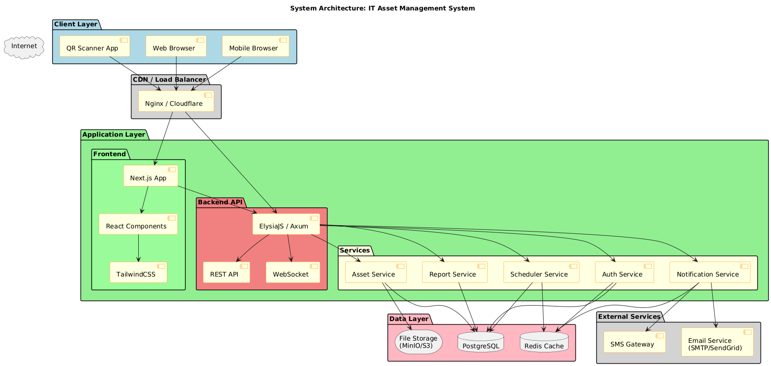

5. Use Case Diagram
Diagram use case menunjukkan interaksi aktor dengan sistem.
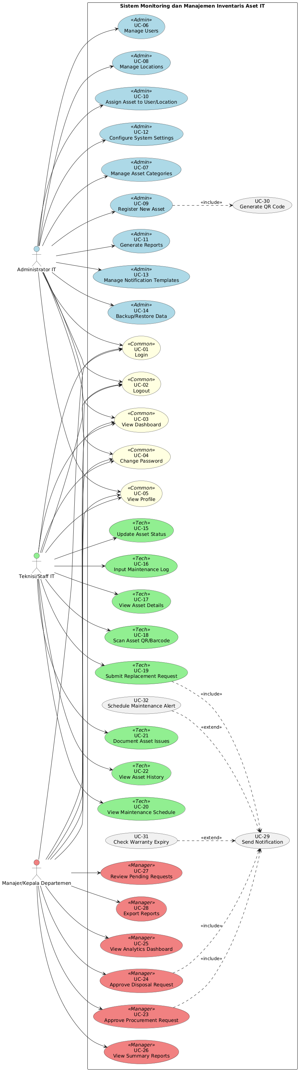
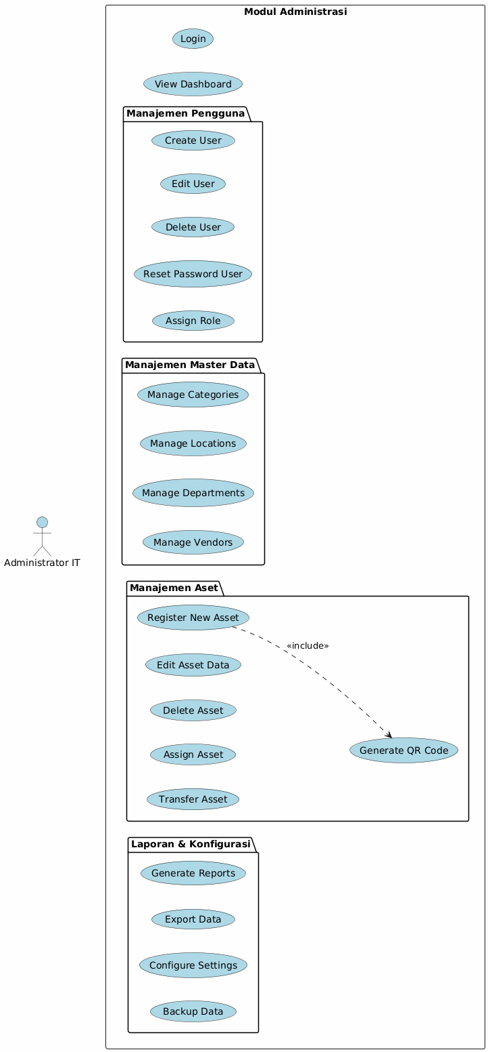
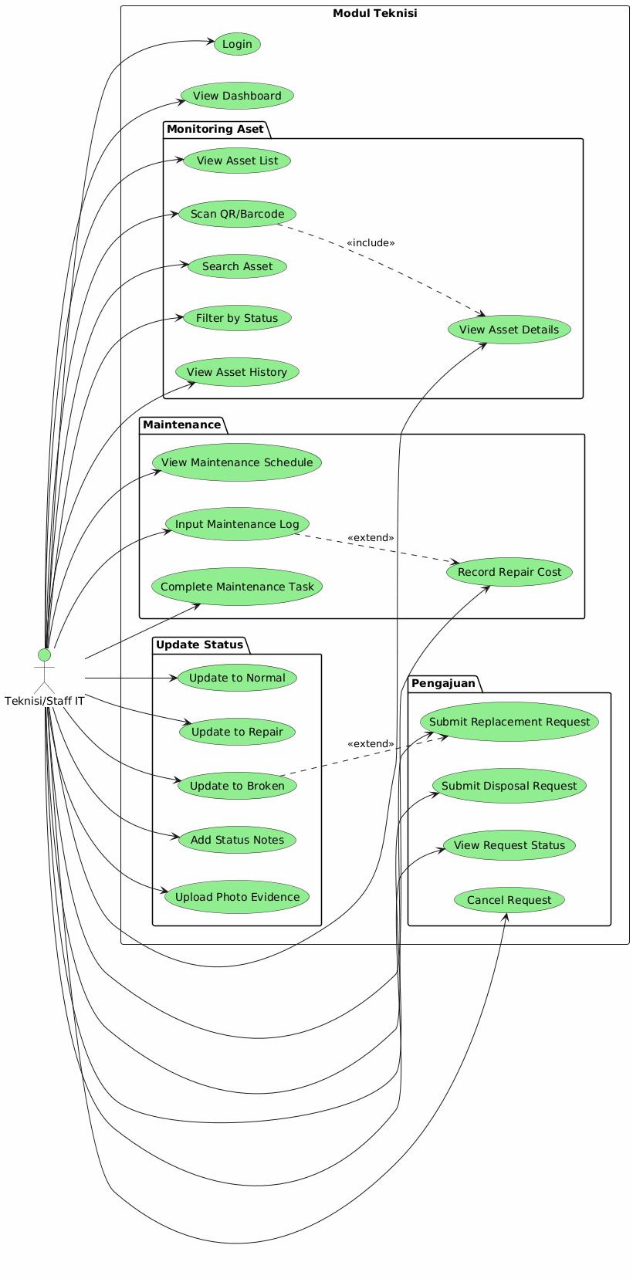
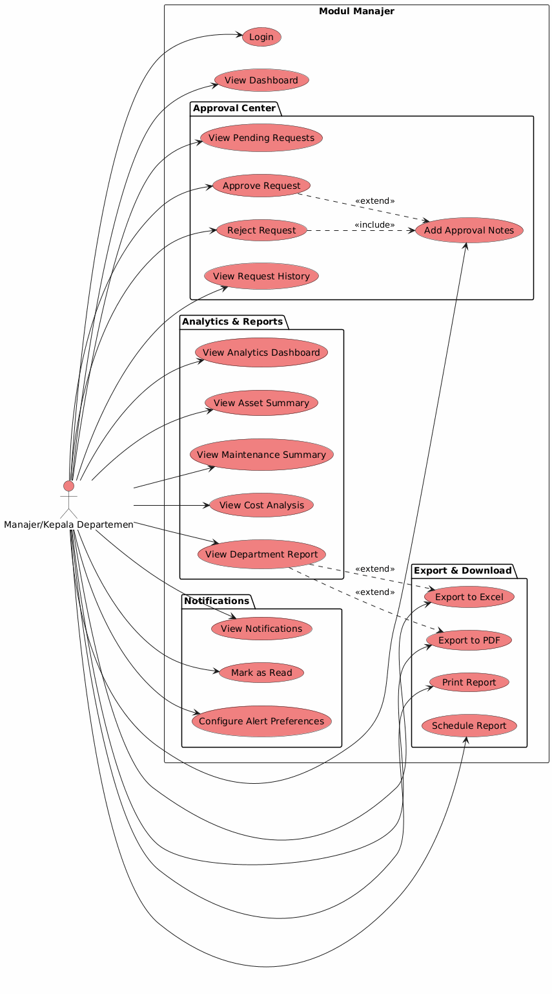

6. Sequence Diagram (Proses Utama)
Diagram urutan interaksi antara pengguna dan sistem.
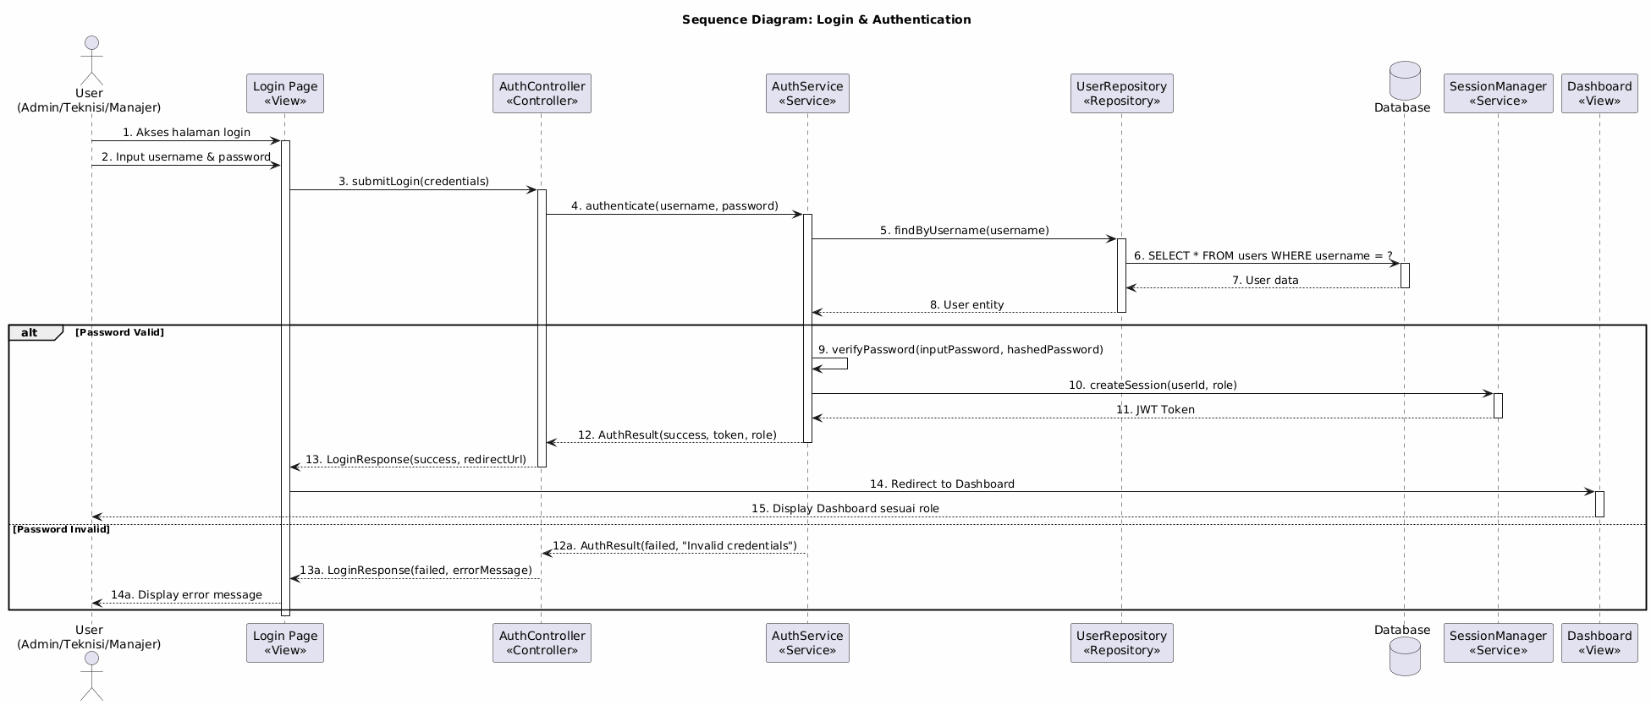
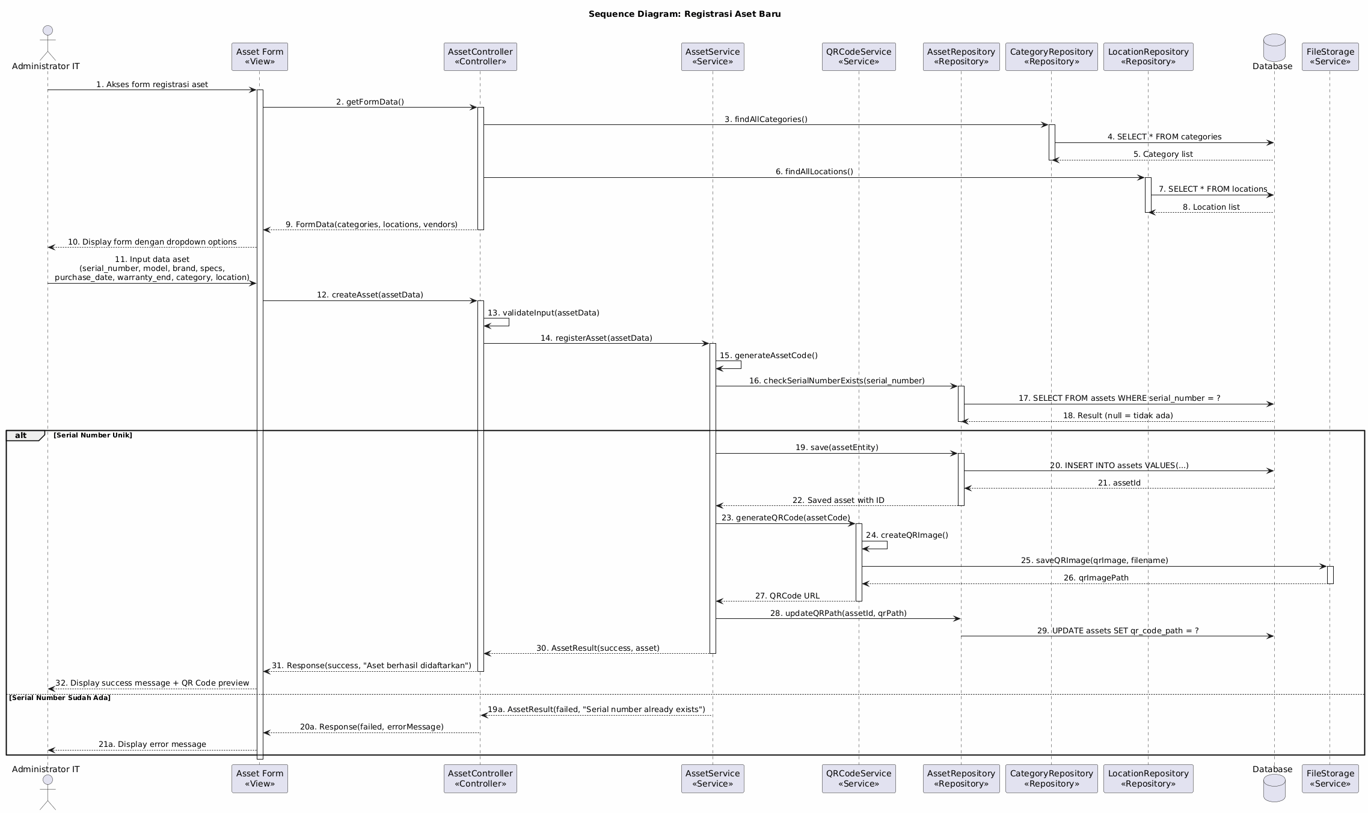
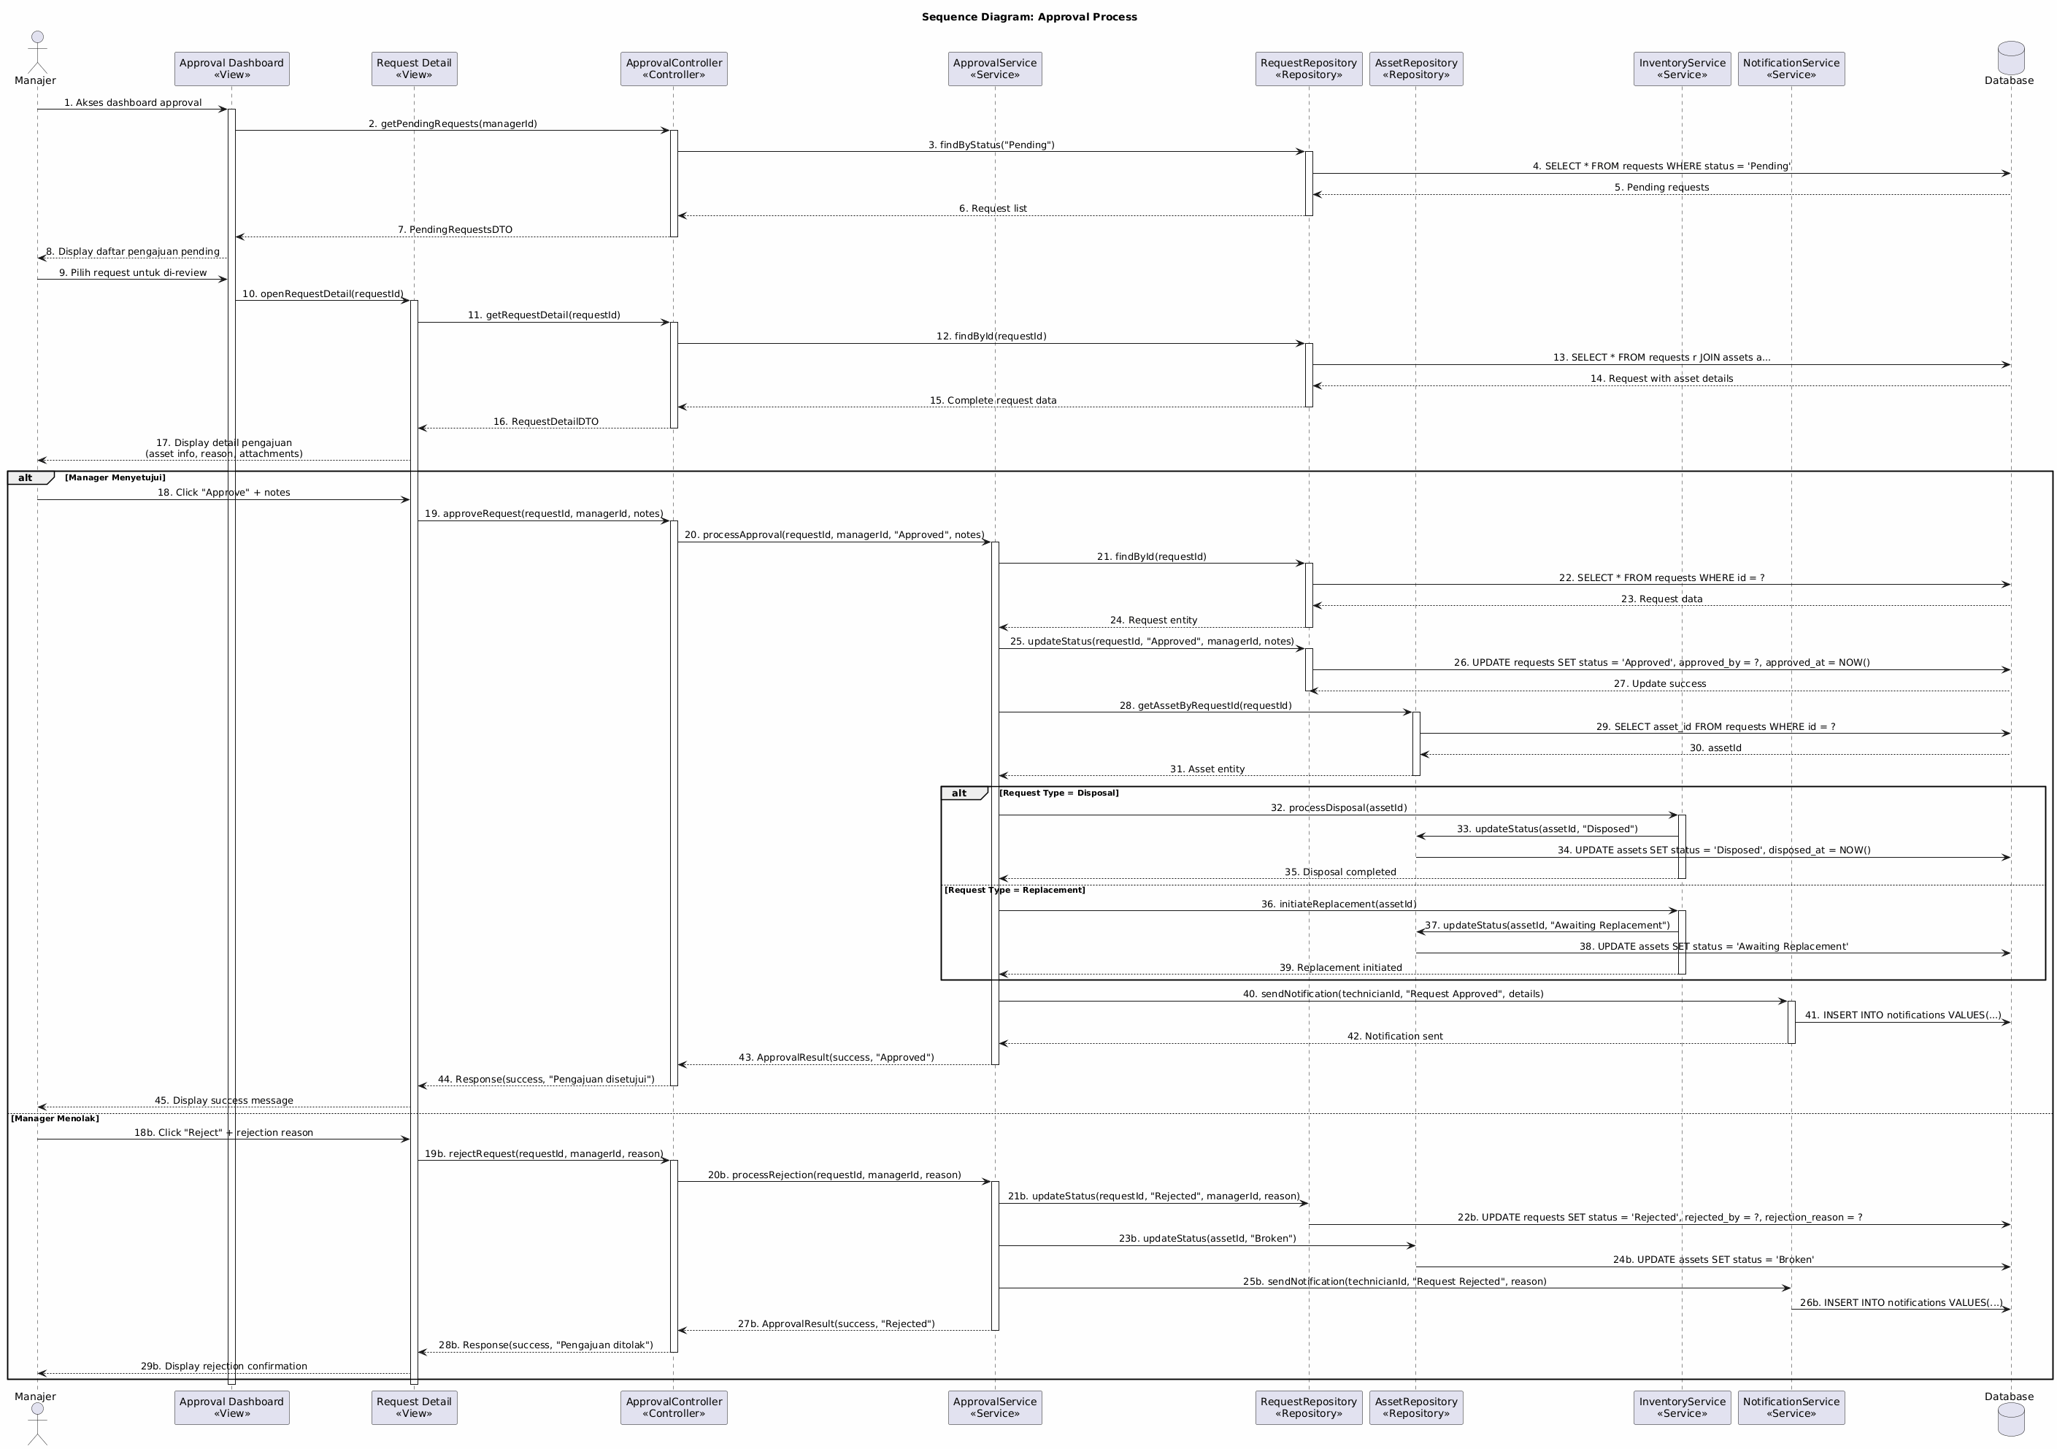
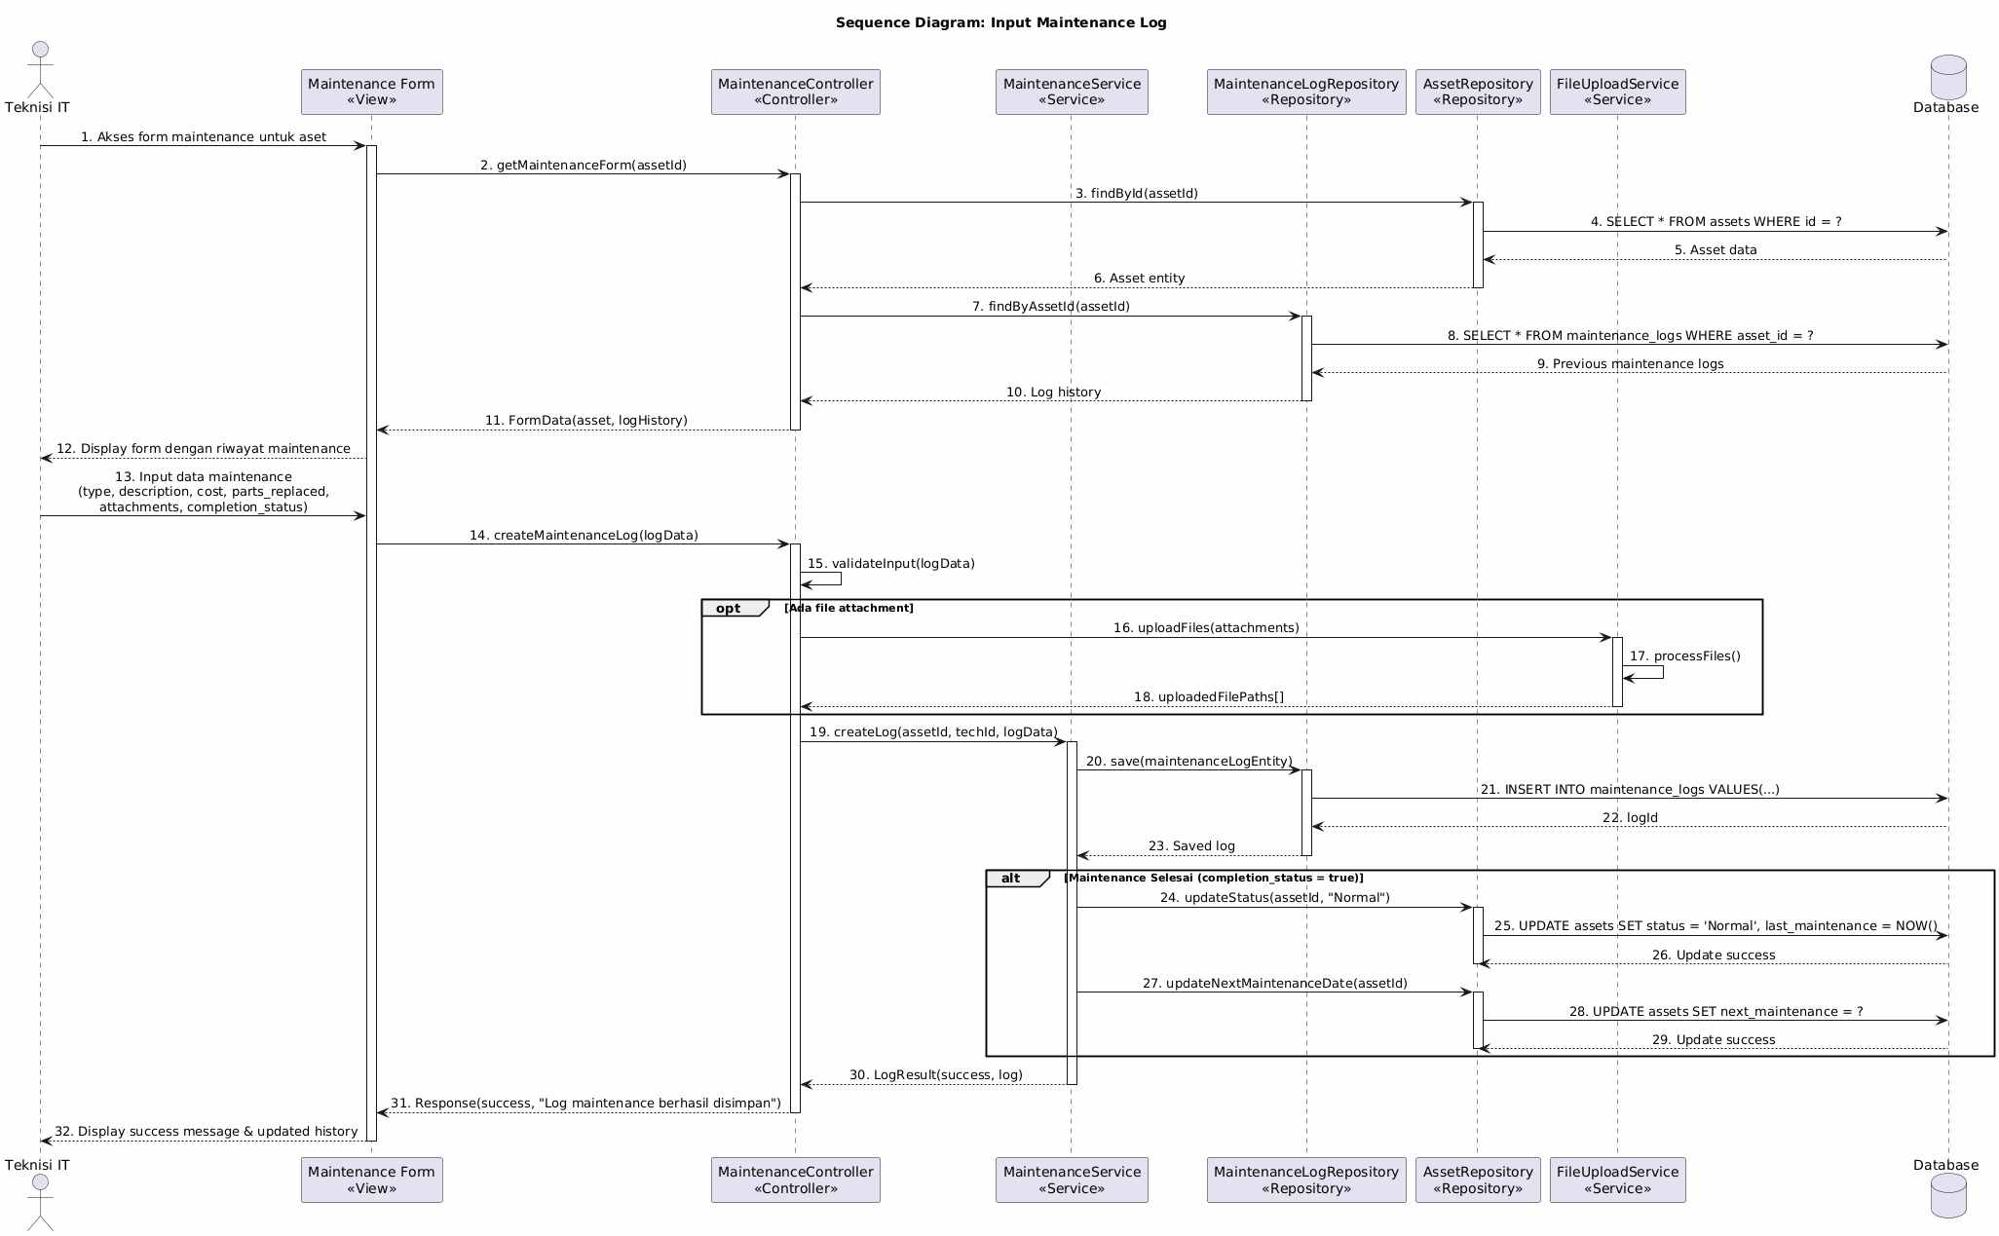

7. Activity Diagram
Alur aktivitas proses bisnis utama sistem.
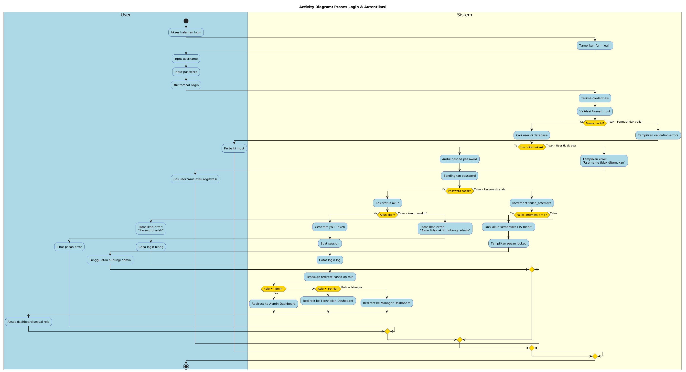
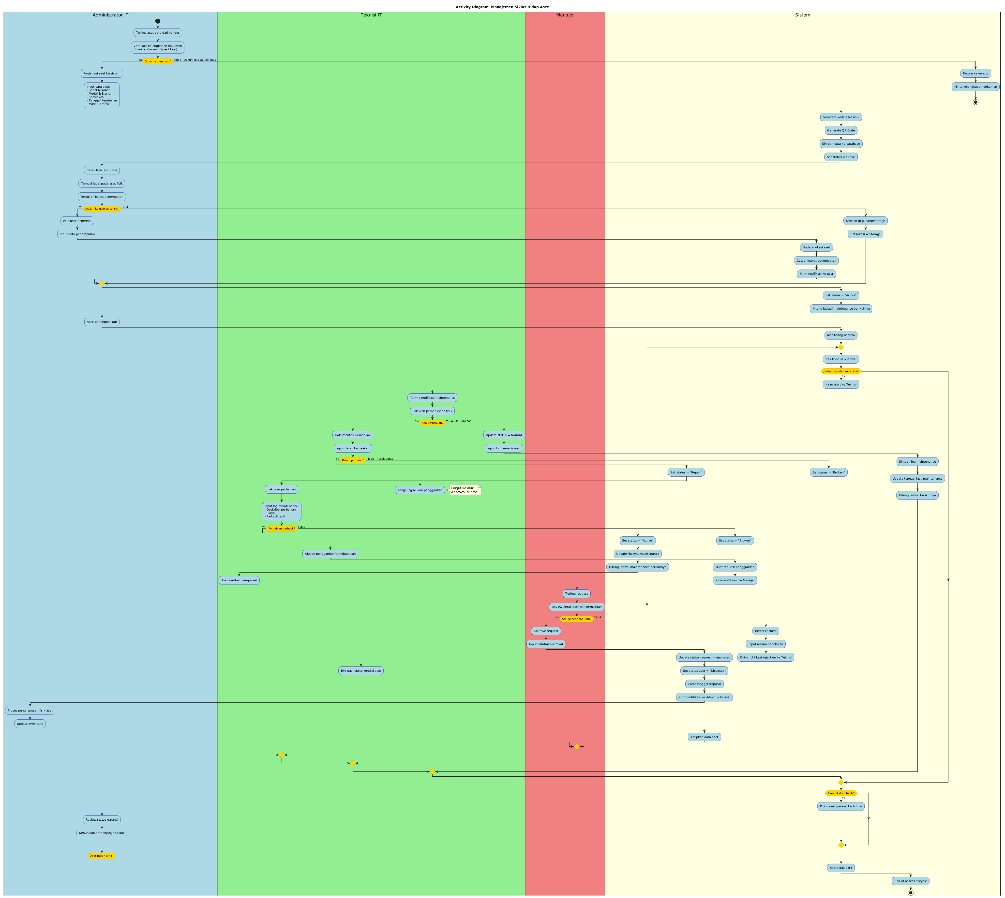
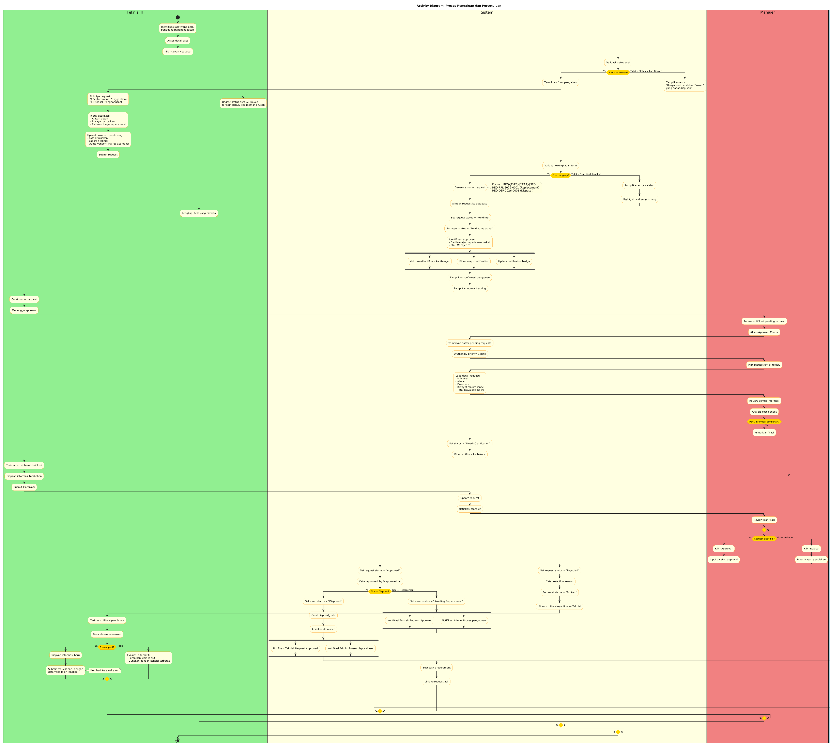

8. Class Diagram & Data Structure
Struktur class dan hubungan data dalam sistem.
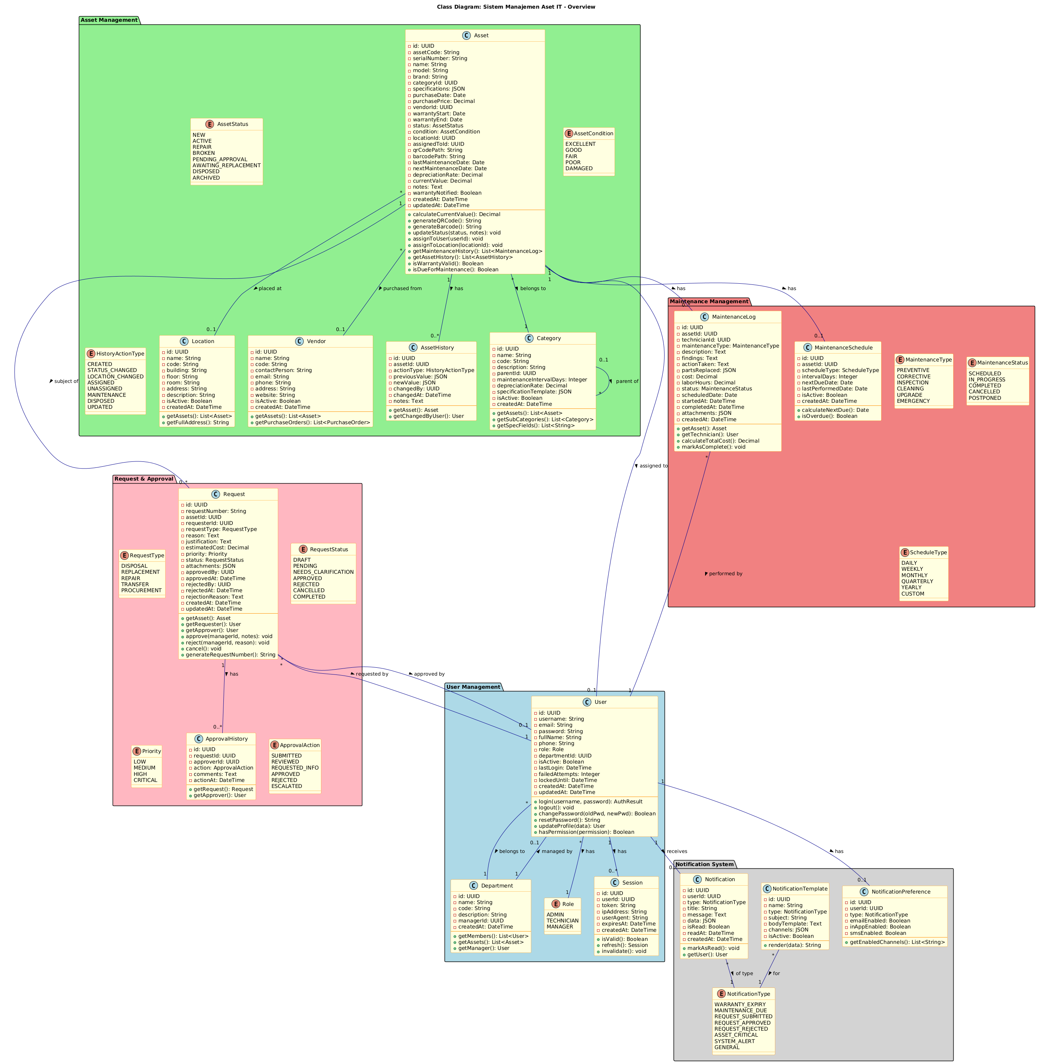
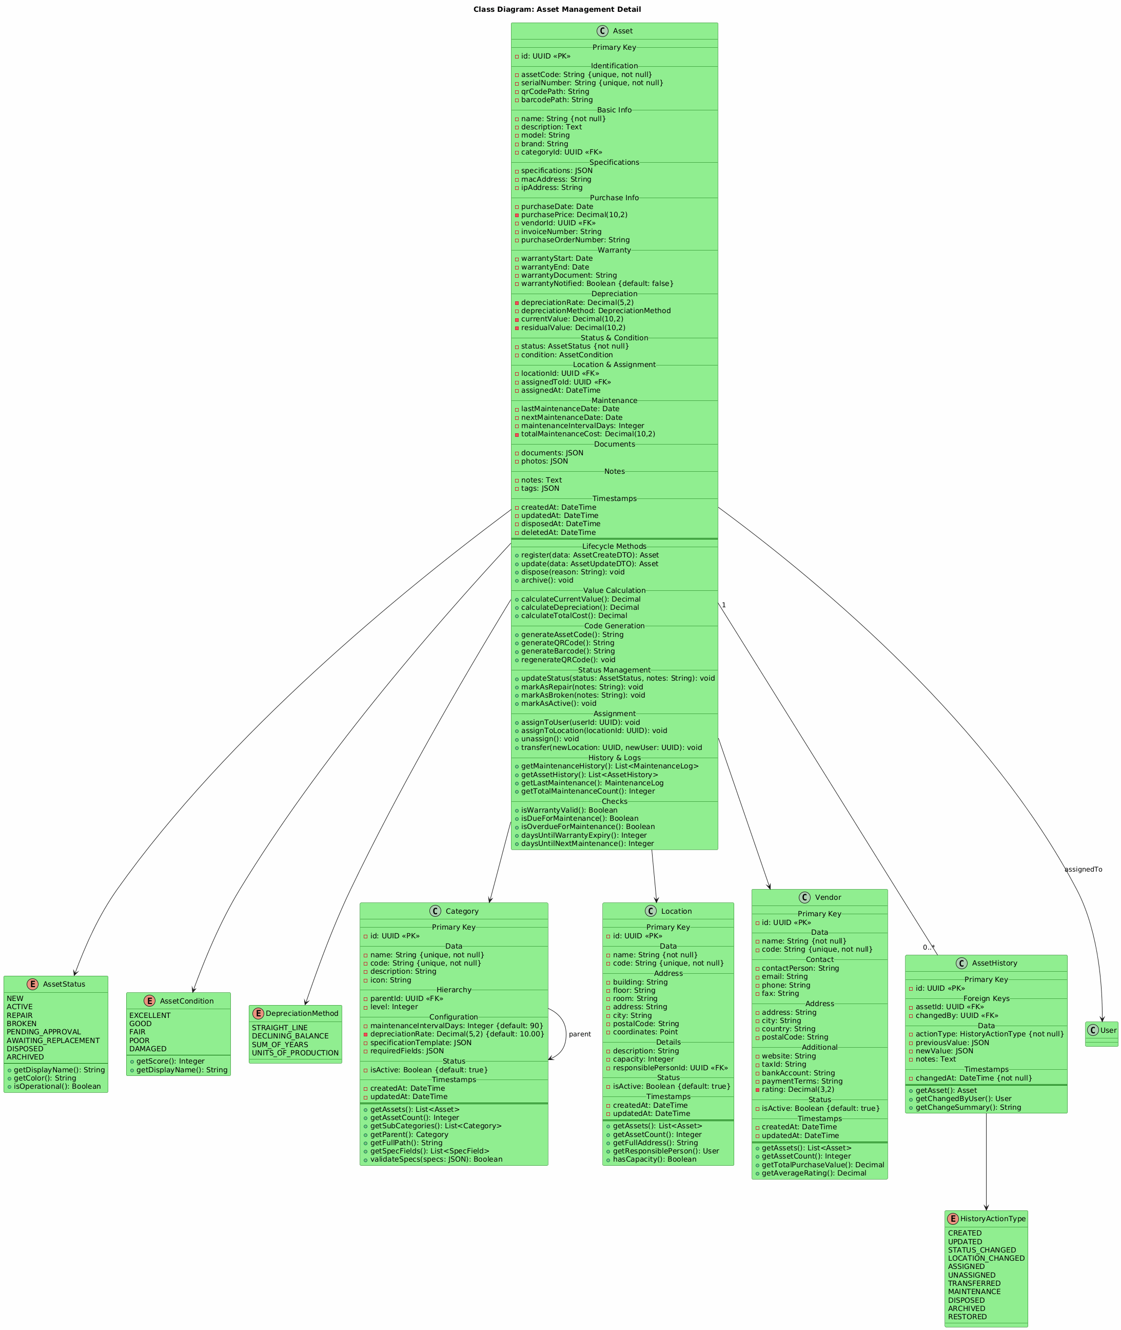
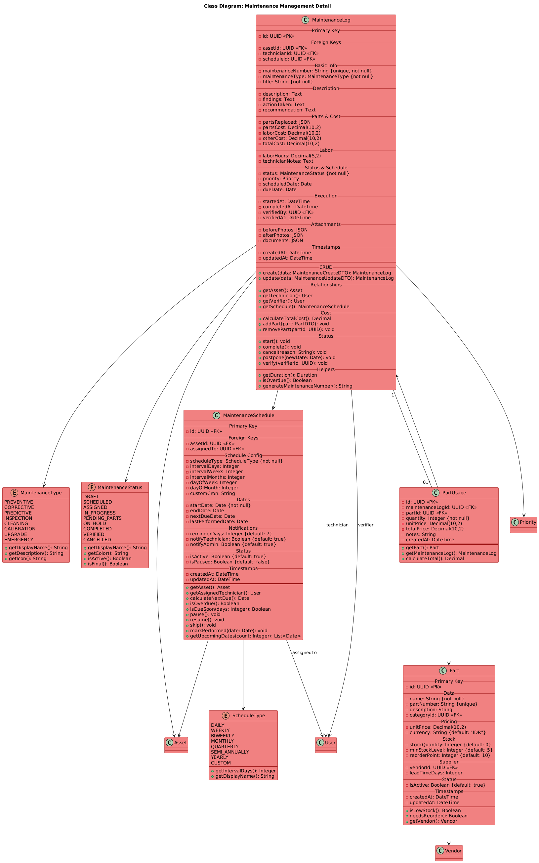

9. Entity Relationship Diagram (ERD)
Skema database dan hubungan antar tabel.
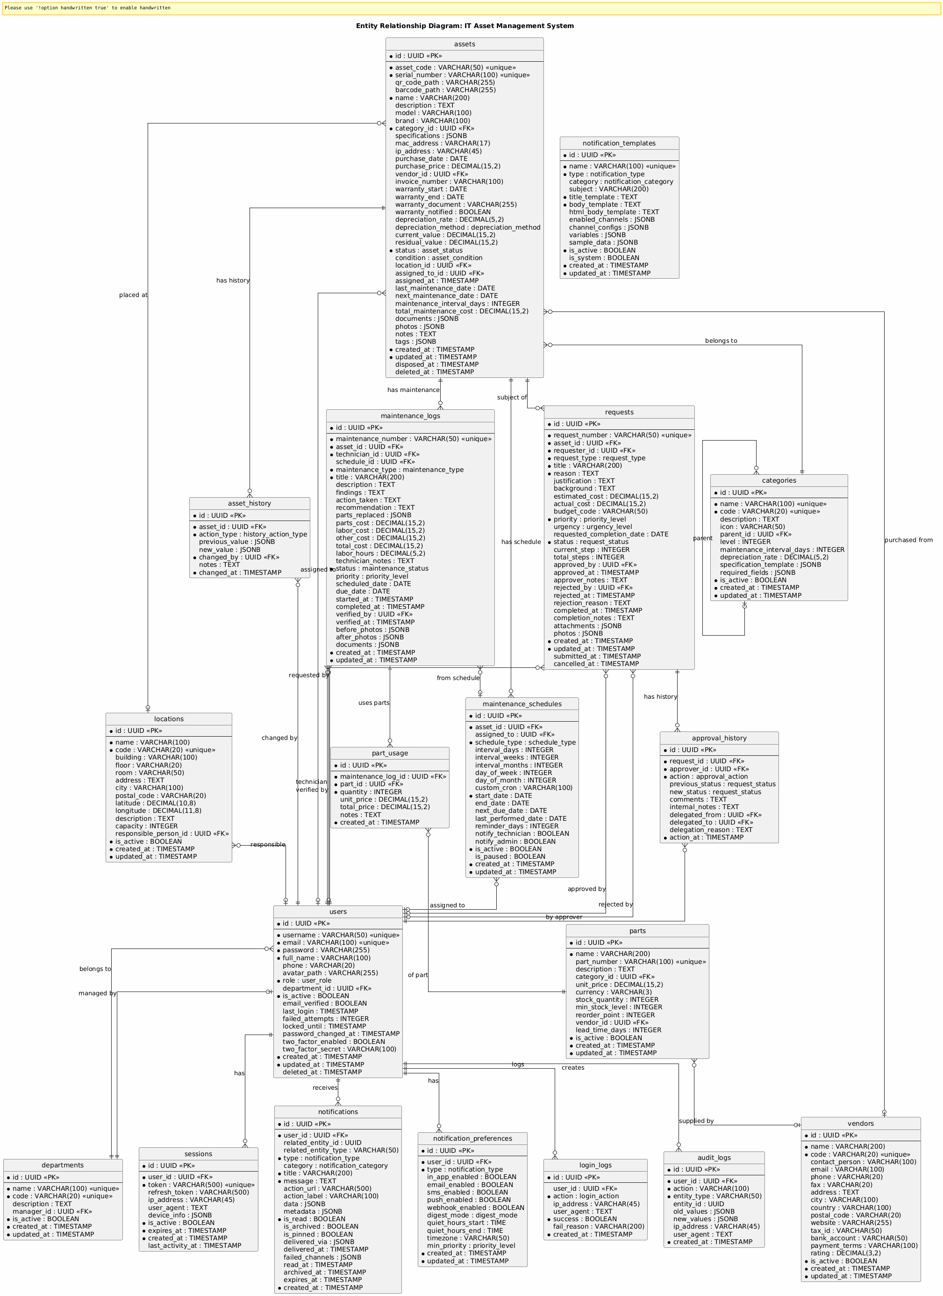
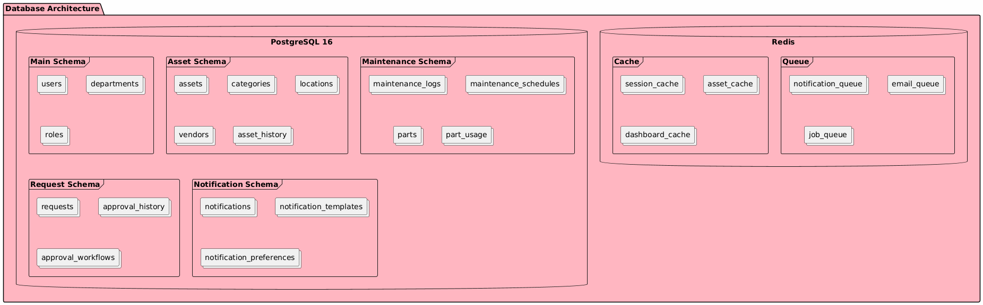

10. Frontend & User Interface
Antarmuka pengguna yang responsif dan intuitif.
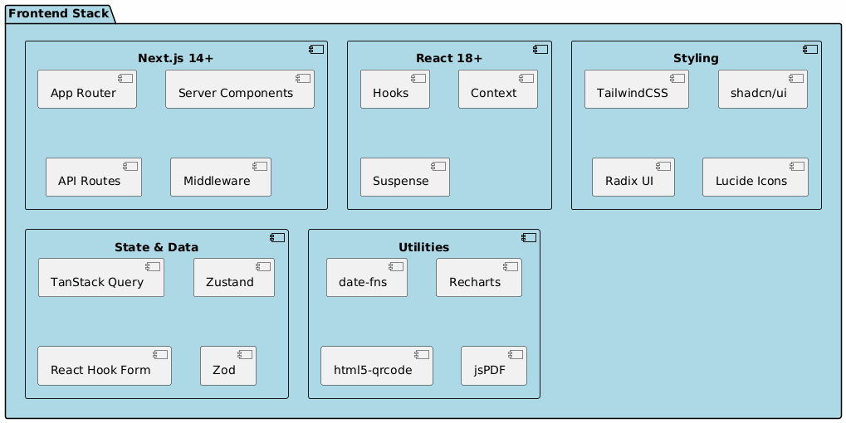

11. Infrastruktur & Deployment
Infrastruktur deployment menggunakan Docker dan docker-compose untuk kemudahan setup.
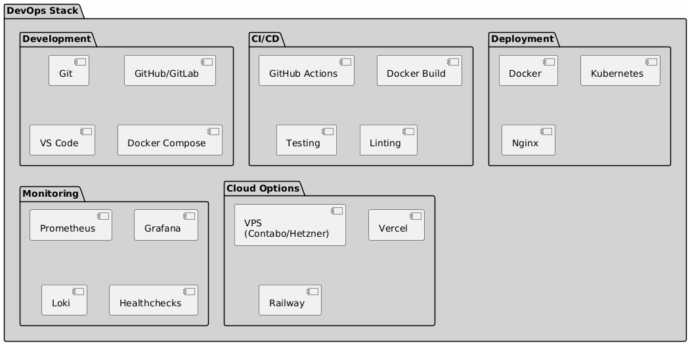

12. Keamanan Sistem
Implementasi JWT authentication, RBAC middleware, dan best practices keamanan data.
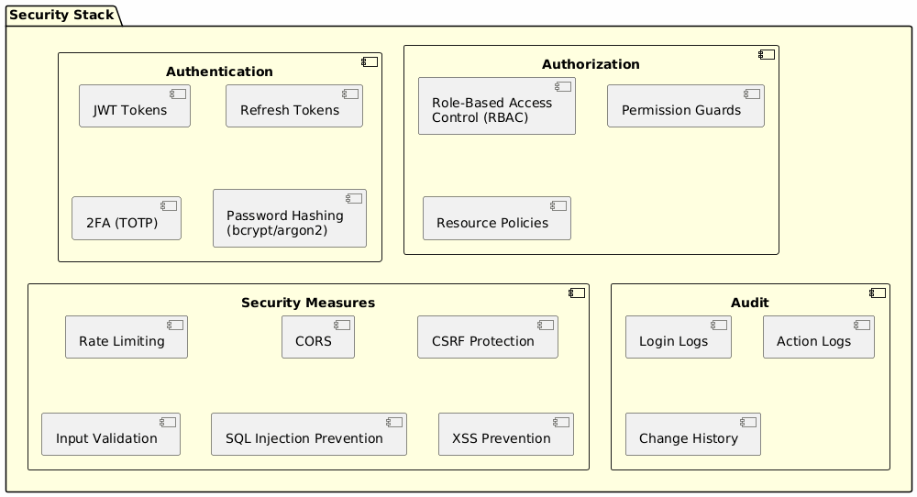

13. Fitur Utama
CRUD Aset lengkap, Manajemen Maintenance, Dashboard Analytics, Approval Workflow, Export Laporan, User Management, QR Code Generator, Sistem Notifikasi.

14. Cara Instalasi & Menjalankan
1. Clone repository dari GitHub
2. Salin file environment: cp .env.example .env
3. Sesuaikan konfigurasi di .env (database, JWT secret, dll)
4. Jalankan: docker-compose up --build
5. Akses aplikasi di http://localhost (atau port yang dikonfigurasi)

15. Kesimpulan & Rekomendasi
Sistem telah berhasil dirancang dengan arsitektur yang scalable dan fitur lengkap untuk manajemen aset IT.
Rekomendasi pengembangan: integrasi notifikasi email/SMS, backup otomatis database, mobile app, advanced analytics, dan integrasi dengan ITSM tools.

